Akcesoria plażowe dla dzieci - jakie warto wybrać?
Lato zbliża się wielkimi krokami, a Ty zastanawiasz się jakie akcesoria plażowe dla dzieci wybrać? Postaw przede wszystkim na ich bezpieczeństwo i świetną zabawę. Sprawdź jakie zabawki na plażę znajdziesz w ofercie sklepu Jokomisiada!

Akcesoria plażowe dla dzieci - gwarancją najlepszej zabawy!
Szukasz atrakcji na wakacje dla swojego dziecka? Tak naprawdę nie potrzeba mu wiele by osiągnąć 100% radość! Piękna pogoda, woda, piasek - cóż chcieć więcej! Wybierz akcesoria plażowe dla dziecka i patrz jak zabawa sprawia mu radość. W ofercie sklepu Jokomisiada znajdziesz wiele zabawek, które sprawdza się zarówno na plaży jak i w ogrodzie!
Jakie akcesoria plażowe warto wybrać?
Wiele zależy od wieku dziecka i jego upodobań. W ofercie znajdziesz akcesoria plażowe, które można zabrać na plażę oraz spożytkować w ogrodzie przy basenie. Warto wybrać takie, które będą zapewniały dziecku bezpieczeństwo. W ofercie znajdziesz wiele dmuchanych zabawek do pływania. Radość dziecka płynąca z tej zabawy będzie nie do opisania! Dla starszych dzieci polecamy tez okulary do pływania, które pozwolą im odkryć podwodny świat!

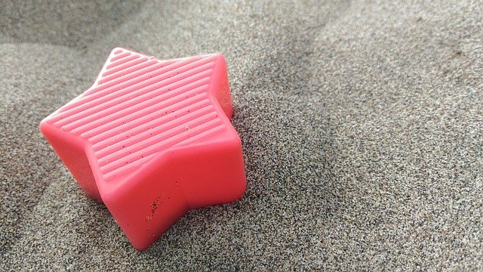
Zadbaj przede wszystkim o bezpieczeństwo swojego dziecka!
Wybierając się z dzieckiem na plażę lub stawiając mu basen należy w pierwszej kolejności zapewnić mu maksymalne warunki do bezpiecznej zabawy! Świetnie sprawdzą się tutaj dmuchane koła lub rękawki do pływania. Z nimi dziecko będzie w pełni bezpieczne! Jeśli chcesz ze swoim dzieckiem spędzić czas na wodzie - polecamy kolorowe materaca. OD małych po większe! Akcesoria plażowe są dostępne w wersji dla dziewczynek i chłopców.
W naszej ofercie znajdziesz też baseny do pływania i brodziki (dla młodszych dzieci), które możesz rozłożyć w swoim ogrodzie!

